****Tartalom

Dokumentáció 1

Áttekintés 1

Felhasználói Funkciók 1

Fejlesztői Áttekintés 1

HTML 1

CSS 2

JavaScript 2

Külső Függőségek 2

Weboldal kinézet 2

# Dokumentáció

## Áttekintés

Ez az alkalmazás egy interaktív kriptovaluta-árfigyelő eszköz, amely lehetővé teszi a felhasználó számára, hogy különböző kriptovaluták árfolyamait követhesse nyomon valós időben. Az adatokat diagramokon jeleníti meg, és támogatja az időintervallum és valuta váltását.

## Felhasználói Funkciók

1. **Kriptovaluta választása** : Legördülő menüből választható (pl. BTC, ETH).
2. **Időintervallum beállítása** : Gombokkal választható (pl. 1 perc, 1 óra, 1 hét).
3. **Valuta váltása** : USD vagy HUF között váltás.
4. **Árfolyam-diagram** : Interaktív vonaldiagram az árak változásáról.
5. **Automatikus frissítés** : Az árak minden másodpercben, a diagram 30 másodpercenként frissül.

## Fejlesztői Áttekintés

### HTML

* **Betöltő képernyő** : Troll karaktert ábrázoló kép (**#loading-screen**).
* **Fejléc** : Kriptovaluta választó, időintervallum és valuta gombok.
* **Fő tartalom** : Kriptovaluta ikon, név, ár és diagram (**<canvas>**).

### CSS

* **Általános stílus** : Sötét téma (**#121212** háttér, fehér szöveg), középre igazított elrendezés.
* **Gombok** : Sötét háttér, hover effekt, aktív gomb zöld kiemelés (**#00ffaa**).
* **Diagram** : Fix magasság (325px), rugalmas szélesség.
* **Média-lekérdezés** : Kis képernyőkön csökkentett méretű elemek.

### JavaScript

* **Adatforrások** :
  + Binance API: Kriptovaluta árfolyamok.
  + ExchangeRate-API: USDT-HUF átváltási arány.
* **Fő funkciók** :
  + **initChart(data)**: Diagram inicializálása/frissítése.
  + **fetchCryptoData(crypto, interval)**: Adatok lekérése.
  + **updateCryptoPrice(crypto)**: Valós idejű árfrissítés.
  + Automatikus frissítés: Ár és diagram dinamikus frissítése.

## Külső Függőségek

* **Chart.js** : Diagramok megjelenítése.
* **Axios** : API-kkal való kommunikáció.
* **CSS** : Stílusok a **styles.css** fájlban.
* **Manifest** : Webalkalmazás beállításai a **manifest.json** fájlban.

Az alkalmazás rugalmas, könnyen használható, és modern webes technológiákat alkalmaz.

## Weboldal kinézet

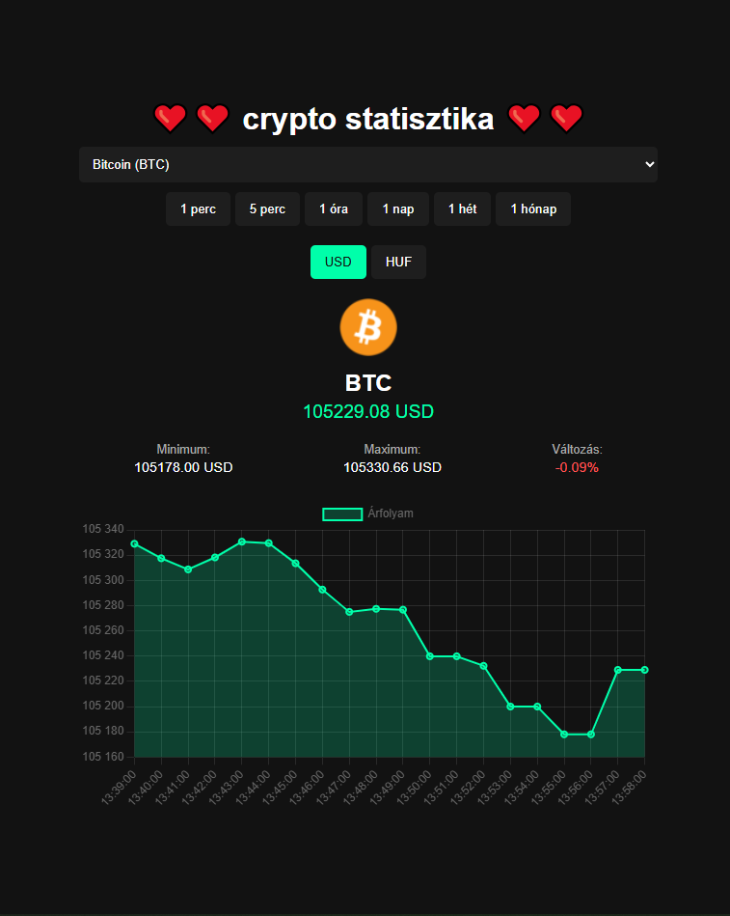

#### **Reszponzív Tervezés**

Az alkalmazás teljesen reszponzív, és különböző képernyőméretekhez adaptálódik:

* **Mobil nézet (max. 600px)**:
  + Csökkentett betűméret (pl. főcím: 1.5rem → 1.2rem).
  + Diagram magasságának optimalizálása.
  + Gombok egymás alatti elrendezése keskeny képernyőkön.
* **Tablet/Asztali nézet**:
  + Szélesebb diagram (max-width: 800px).
  + Nagyobb ikonok és szövegek.

#### **Teljesítményoptimalizálás**

* **Adatgyorsítás**:
  + Binance API válaszok gyorsítótárazása (korlátozottan).
  + Csak a szükséges adatpontok lekérése (utolsó 20 érték).
* **Diagram frissítés**:
  + Chart.js dinamikus újrarajzolása (chart.destroy() + új példány).
  + Automatikus frissítés csak 30 másodpercenként (kivéve valós idejű ár).

#### **Biztonsági Megfontolások**

* **API-kulcsok**:
  + ExchangeRate-API hívás közvetlenül a kliens oldalon történik, de éles környezetben proxy szerver ajánlott.
* **Adatintegritás**:
  + Hibakezelés minden API hívásnál (try-catch).
  + Alapértelmezett árfolyam (350 HUF/USD) hibák esetén.

#### **Karbantarthatóság**

* **Moduláris kód**:
  + Funkciók külön vannak szervezve (pl. fetchCryptoData, initChart).
  + Konfigurálható változók (pl. currentCrypto, currentInterval).
* **Könnyű bővítés**:
  + Új kriptovaluta hozzáadása: egyszerűen új <option> a HTML-ben és ikon URL a script.js-ben.
  + Új időintervallum: gomb hozzáadása az interval-buttons div-hez.

#### **Következő Fejlesztési Lépések**

1. **További API-k integrálása**:
   * 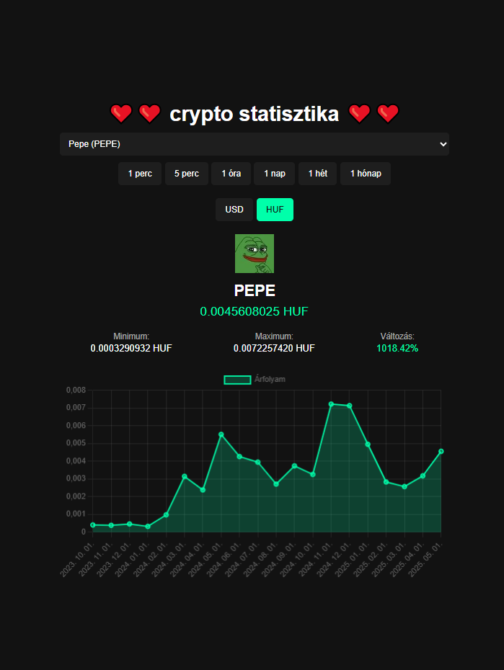CoinGecko API alternatív adatforrásként.
2. **Felhasználói beállítások mentése**:
3. **Értesítések**:
   * Push értesítés, ha az ár eléri egy beállított küszöbértéket.

#### **Hibakeresési Útmutató**

* **Gyakori problémák**:
  + **API limit túllépés**: A Binance korlátozhatja a kéréseket. Megoldás: hibajelzés a felhasználónak.
  + **Internetkapcsolat hiánya**: Az alkalmazás visszautasítja a frissítést, és a legutóbbi adatokat jeleníti meg.
* **Fejlesztői eszközök**:
  + Konzol naplózás (console.error) minden API hívásnál.

#### **Telepítési Útmutató**

1. **Helyi futtatás**:

npm install -g live-server *# Ha szükséges*

live-server --open

1. **Éles környezet**:
   * Statikus fájlok hosztolása (pl. Netlify, Vercel).
   * manifest.json konfigurálása PWA-ként való működéshez.

## 